9. pielikums
Ministru kabineta 2006. gada 27. jūnija
noteikumiem Nr. 508

I. Aizsargjosla ap valsts aizsardzības objektu Bauskas novadā, Bauskā, Biržu ielā 13C, kadastra Nr. 4001 005 0265, Rīgas ielā 64A, zemes vienības ar kadastra apzīmējumu 4001 005 0176 daļu, Ceraukstes pagastā, “Mācītājmuiža”, zemes vienības ar kadastra apzīmējumu 4050 001 0522 daļu
(robežas shēma)

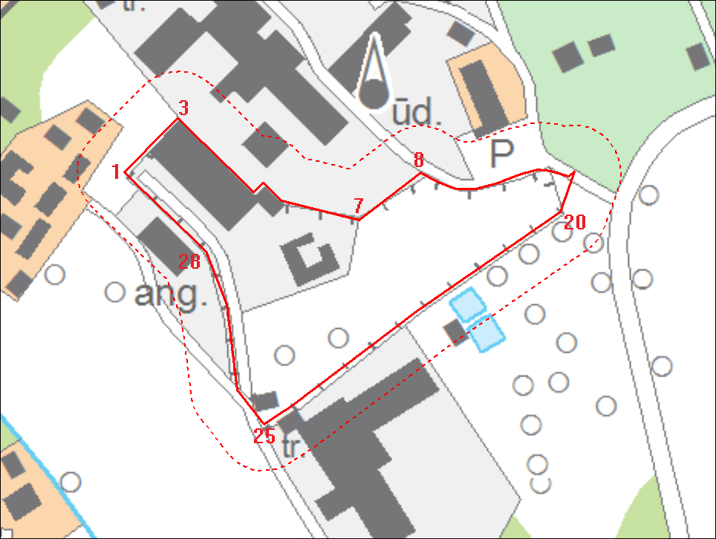
valsts aizsardzības objekta robeža
aizsargjosla ap valsts aizsardzības objektu

II. Aizsargjosla ap valsts aizsardzības objektu Bauskas novadā, Bauskā, Biržu ielā 13C, kadastra Nr. 4001 005 0265, Rīgas ielā 64A, zemes vienības ar kadastra apzīmējumu 4001 005 0176 daļu, Ceraukstes pagastā, “Mācītājmuiža”, zemes vienības ar kadastra apzīmējumu 4050 001 0522 daļu
(robežpunktu koordinātas)
Robežpunktu koordinātas LKS-92 TM |  |  | Robežposmu apraksti
Nr. p. k. | X koordināta | Y koordināta | Nr. p. k. | Robežposma virziens | Robežposma garums (m)
1. | 252257,535 | 512722,984 |  | Robežposmu atskaites sākums – 1. atzīme
 |  |  | 1. | no 1. atzīmes uz 2. atzīmi ziemeļaustrumu virzienā | 16,71
2. | 252269,446 | 512734,704
 |  |  | 2. | no 2. atzīmes uz 3. atzīmi ziemeļaustrumu virzienā | 24,24
3. | 252286,739 | 512751,685
 |  |  | 3. | no 3. atzīmes uz 4. atzīmi dienvidaustrumu virzienā | 56,75
4. | 252247,091 | 512792,288
 |  |  | 4. | no 4. atzīmes uz 5. atzīmi ziemeļaustrumu virzienā | 7,11
5. | 252252,175 | 512797,252
 |  |  | 5. | no 5. atzīmes uz 6. atzīmi dienvidaustrumu virzienā | 13,8
6. | 252242,534 | 512807,126
 |  |  | 6. | no 6. atzīmes uz 7. atzīmi austrumu virzienā | 42,88
7. | 252232,235 | 512848,748
 |  |  | 7. | no 7. atzīmes uz 8. atzīmi ziemeļaustrumu virzienā | 40,72
8. | 252257,185 | 512880,934
 |  |  | 8. | no 8. atzīmes uz 9. atzīmi ziemeļaustrumu virzienā | 0,42
9. | 252257,441 | 512881,265
 |  |  | 9. | no 9. atzīmes uz 10. atzīmi dienvidaustrumu virzienā | 11,08
10. | 252252,398 | 512891,132
 |  |  | 10. | no 10. atzīmes uz 11. atzīmi austrumu virzienā | 9,58
11. | 252248,826 | 512900,021
 |  |  | 11. | no 11. atzīmes uz 12. atzīmi austrumu virzienā | 10,65
12. | 252248,73 | 512910,672
 |  |  | 12. | no 12. atzīmes uz 13. atzīmi austrumu virzienā | 11,18
13. | 252251,664 | 512921,462
 |  |  | 13. | no 13. atzīmes uz 14. atzīmi austrumu virzienā | 14,39
14. | 252256,864 | 512934,884
 |  |  | 14. | no 14. atzīmes uz 15. atzīmi austrumu virzienā | 9,67
15. | 252259,257 | 512944,258
 |  |  | 15. | no 15. atzīmes uz 16. atzīmi austrumu virzienā | 6,62
16. | 252258,528 | 512950,833
 |  |  | 16. | no 16. atzīmes uz 17. atzīmi austrumu virzienā | 10,15
17. | 252255,739 | 512960,597
 |  |  | 17. | no 17. atzīmes uz 18. atzīmi ziemeļaustrumu virzienā | 3,04
18. | 252257,458 | 512963,101
 |  |  | 18. | no 18. atzīmes uz 19. atzīmi ziemeļaustrumu virzienā | 0,59
19. | 252257,792 | 512963,588
 |  |  | 19. | no 19. atzīmes uz 20. atzīmi dienvidu virzienā | 22,55
20. | 252236,569 | 512955,955
 |  |  | 20. | no 20. atzīmes uz 21. atzīmi dienvidrietumu virzienā | 91,83
21. | 252184,242 | 512880,493
 |  |  | 21. | no 21. atzīmes uz 22. atzīmi dienvidrietumu virzienā | 34,99
22. | 252162,99 | 512852,696
 |  |  | 22. | no 22. atzīmes uz 23. atzīmi dienvidrietumu virzienā | 51,22
23. | 252132,168 | 512811,786
 |  |  | 23. | no 23. atzīmes uz 24. atzīmi dienvidrietumu virzienā | 6,45
24. | 252128,791 | 512806,288
 |  |  | 24. | no 24. atzīmes uz 25. atzīmi dienvidrietumu virzienā | 10,16
25. | 252123,179 | 512797,814
 |  |  | 25. | no 25. atzīmes uz 26. atzīmi ziemeļrietumu virzienā | 23,06
26. | 252141,261 | 512783,51
 |  |  | 26. | no 26. atzīmes uz 27. atzīmi ziemeļu virzienā | 45,86
27. | 252186,773 | 512777,843
 |  |  | 27. | no 27. atzīmes uz 28. atzīmi ziemeļu virzienā | 30,72
28. | 252215,429 | 512766,769
 |  |  | 28. | no 28. atzīmes uz 1. atzīmi ziemeļrietumu virzienā | 60,75

